УДК 62-97/-98
Калашник О.В.
к.т.н., доц. кафедри експертизи та митної справи
ВНЗ УКООПСПІЛКИ «Полтавський університет економіки і торгівлі»
Повзик А.В.
магістр
ВНЗ УКООПСПІЛКИ «Полтавський університет економіки і торгівлі»

ДОСЛІДЖЕННЯ ЕКСПОЗИЦІЇ СИНТЕТИЧНИХ АЛМАЗІВ У ЗВ’ЯЗЦІ АЛМАЗНИХ КРУГІВ

Алмазні круги використовують у різних сферах промисловості та будівництві, у процесах, при яких необхідне виконання операцій з точним різанням міцного (твердого) матеріалу. Робочий алмазоносний шар і корпус є головними складовими елементами алмазних кругів. Алмазоносний шар виготовляється з алмазного порошку, наповнювача і зв'язки.
Алмазний інструмент набув широкого поширення завдяки унікальним властивостям алмазів, закріплених на його поверхні. Закріплення алмазів може здійснюватися гальванічним способом, спеканием і пресуванням. Матеріал допомогою якого алмази закріплюються на поверхні ріжучого інструменту називається зв'язкою. Тип алмазів, їх концентрація і властивості зв'язки визначають ресурс і продуктивність інструменту [1-3].
Для ефективного різання важливо, щоб алмазне лезо і матеріал працювали поперемінно (в інтермедії). Завдяки використанню нової технології стало можливим упорядковане (орієнтоване) розташування синтетичних алмазів в алмазоносному шар, що грає важливу роль під час виконання різання. Кожне алмазне зерно відчуває однакове навантаження, що забезпечує абсолютно стабільну роботу інструмента на протязі всього строку служби, не знижує швидкість різання тощо. Окрім того є варіанти розташування (експозиції) синтетичних алмазів у зв’язці.
Таблиця – Можливі варіанти експозиції синтетичних алмазів у зв’язці
Схематичне зображення розташування алмазів у зв’язці | Характеристика складників
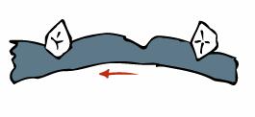 | Завелика експозиція. Зам’яка зв’язка.
 | Замала експозиція. Дуже тверда зв’язка. Дуже твердий матеріал
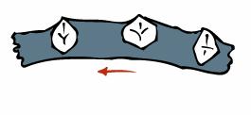 | Правильне розташування.

Правильне розташування синтетичних алмазів визначається таким характеристики:
- щоб алмазний диск працював належним чином, тип алмазів, їх якість і розмір повинні відповідати обладнанню та матеріалу, який розрізають. Матриця/зв'язка повинна також бути підібрана до матеріалу;
- у сегментах, призначених для роботи з твердим, щільним (менш абразивним) матеріалом (плитка, твердий цегла, камінь або бетон), зв'язка повинна бути більш м'якою. Вона буде зношуватися швидше, за рахунок чого буде проводитися відносно швидка заміна алмазів і сегмент буде продовжувати функціонувати;
- сегменти, призначені для роботи з м'якими абразивними матеріалами (блоки, свіжий бетон або асфальт), повинні бути більш жорсткими і стійкими до стирання, в результаті чого алмази прослужать довше.
Тому, під час проведення досліджень за допомогою USB-мікроскопу було перевірено була зафіксована експозиція синтетичних алмазів в алмазоносному шарі кругу відрізного типу «TURBO» виробництва ТОВ «Ді-Стар» (Україна, м. Полтава, вул. Маршала Бірюзова, 45а).
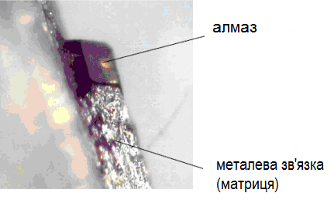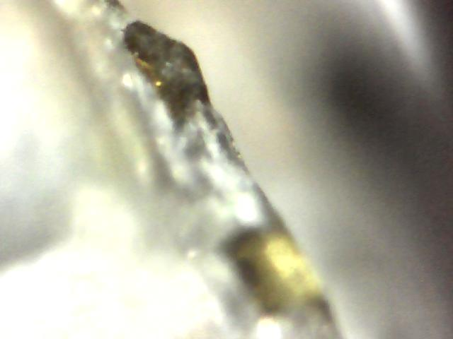
1 2
Рисунок – Експозиція алмазу в сегменті алмазного кругу відрізного типу «TURBO»
1 – оптимальне розташування алмаза, коли він упирається кромкою, що ріже, вниз; 2 – дійсне розташування алмазу на кругу типу «TURBO»

Таким чином, дослідження експозиції синтетичних алмазів кругу відрізного типу «Turbo» виробництва ТОВ «Ді-Стар» за допомогою USB-мікроскопу показало, що ці круги мають оптимальне розташування алмазів в алмазоносному шарі.

Література

- Как работает алмазный режущий диск ? [Електронний ресурс] – Режим доступу : http://diamedge.imingo.net/diamedge/article.php3?id_article=156 – Назва з екрану.
- Алмаз на алмазе… Ликбез по алмазным отрезным кругам [Електронний ресурс] – Режим доступу : http://www.master-forum.ru/rigging-cai?Id=2897– Назва з екрану.
- Принципы работы алмазного инструмента [Електронний ресурс] – Режим доступу : http://almaz-stone.com/2-post2.html – Назва з екрану.

